申請者No.
第６号様式（第７条関係）

浜松市指令産農水第 号
令和 年 月 日
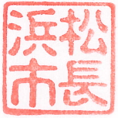
様
浜松市長 中 野 祐 介
補助金不交付決定通知書
令和 年 月 日付で申請のあった、浜松市水産業用機器等導入事業費補助金について、次の理由により交付しないことを決定したので通知します。
記

補助金を交付しない理由

